Гайфуллина Гөлсинә Мәхмүт кызының педагогик эшчәнлегенә иҗади отчеты
Мин, Гайфуллина Гөлсинә , педагогик эшчәнлегемне 1985 нче елда Яңа Җөлби башлангыч мәктәбендә башлап җибәрдем. 30ел бер мәктәптә балаларга белем һәм тәрбия бирдем. Балалар белән эшләү елларында шуңа инандым: баланың тырышып белем алуына ирешү өчен, анда кызыксыну уятырга кирәк. Минем төп максатларымның берсе – укучының иҗади сәләтен үстерү, иҗат итәргә омтылыш тудыру.
Дәрес – ул зиһен, хыял, фикерләү чыганагы. Тып – тын, укучыларны йоклата торган дәресләрне яратмыйм. Шуңа күрә дәресләрне җанлы, укучыларны мавыктыра торган итеп оештырырга тырышам. Мин дәресләрдә уен, ярыш элементлары кулланам, уйный – уйный балалар үзләре дә сизмичә белем ала, тәрбияләнә, аның фәнгә кызыксынуы арта. Мондый элеметларны авыр үзләштерелә торган фәннәрдә кулланам. Мәсәлән, математика дәресләрендә дидактик уеннардан (“Танграм”, “Дәвам ит”, “Юнәлеш буенча фигура төзе”, “Үзлекләре буенча берләштер”, һ.б.) файдаланам. Берләштерелгән дәрес, дәрес – викторина, очрашулар укучыларның иҗади эшчәнлеген үстерүгә, татар халкының гореф гадәтләренә, рухи мәдәниятенә мәхәббәт һәм хөрмәт тәрбияләүгә ярдәм итә һәм алар күңелендә җылы хис калдыра.
Дәресләрдә ике телне чагыштырып өйрәтүгә, диалогик һәм монологик сөйләмгә зур әһәмият бирәм; төрле катлаулылыктагы карточкалар, терәк таблицалар, схемалар, аудио, видеоматериаллар, вакытлы матбугат язмаларын кулланып, укучыларның белем сыйфатын күтәрү өстендә эш алып барам.
Белем бирүнең традицион методикалары белән беррәттән,укытуның сыйфатын күтәрергә ярдәм итә торган яңа (инновацион) алымнарны да уңышлы кулланам. Укучыларның мөстәкыйль эшен оештырганда, тыңлап аңлау күнегүләрен эшләгәндә һәм белемнәрне тикшергәндә компьютер укытучыга зур ярдәм күрсәтә. Шул максаттан чыгып мин дәресләрдә куллану өчен һәр фән буенча тематик, контроль, иҗади биремле тестлар булдырдым. Мондый эш төренә балалар теләп катнашып кына калмыйлар, ә дәресләргә әзерләнеп киләләр, бирелгәнлек белән башкаралар. Рус теле дәресләре өчен төзелгән презентацияләрне һәр елны яңартып торам, тулыландырам. 1 нче сыйныфларда рус теле дәресләре өчен махсус булдырылган “Азбука - малышка” өйрәтү программасы үз нәтиҗәсен бирә. Балалар бу күрсәтмәлелектә булган сүзләрне һәм җөмләләрне актив рәвештә кулланалар - диалогик һәм монологик сөйләмнәре яңа сүзләр белән баетыла. Яңа алымнарның берсе - үсеш булдырып укыту технологиясе. Бу технологиядә уку предметларын үзләштерә башлаган мәктәп балалары укытучы ярдәмендә уку материалының эчтәлегенә анализ ясыйлар. Укучы гомумилектән аерымлыкка юнәлә. Һәр дәрестә бала үз мөмкинлекләрен тулырак файдалана, тиешле белем һәм күнекмә ала. Мондый дәрестә һәр бала эш белән мәшгуль. Дәресне шулай оештыру үземә дә отышлы. Әйтик, бер сыйныфның өй эшен тикшергәндә, икенче сыйныфка уку мәсьәләсен кую өчен бирем тәкъдим итәм. Мондый дәресләр өчен иҗади биремле карточкалар, дәвам итү өчен модуль, схемалар булдырдым.
Башлангыч мәктәптә баланың шәхесе, дөньяга карашы формалаша башлый, аның кызыксынуы, танып беләгә омтылышы арта. Бу уңайдан әйләнә - тирә дөнья һәм ТИН, технология дәресләрендә проект методы куллану аеруча отышлы дип уйлыйм. Әлеге алым укучыларның иҗади сәләтен үстерә, активлыгын арттыра, үзара бердәм хезмәттәшлек итәргә өйрәтә. Без 3 нче сыйныф укучылары белән технология дәресләрендә “Бәйләү”, “Йорт җиһазлары” проект эшләрен башкардык, әти - әниләргә тәкъдим иттек. Узган уку елында әйләнә - тирә дөнья дәресләрендә “Без һәм безнең сәламәтлек” бүлегенә проек методы белән дәрес үткәрелде.
Укучыларның активлыкларын үстерү, кызыксынучанлыкларын уяту максатыннан берләштерелгән дәресләр үткәрү өлкәсендә системалы эш алып барам. 2 нче сыйныфлар белән “Иртәнге нур”темасына уку һәм җырдан; “Алтын көз”темасына әйләнә - тирә дөнья һәм рәсемнән; 3 нче сыйныфлар белән “Урман хайваннары һәм кошлар”темасына әйләнә - тирә дөнья һәм укудан берләштерелгән дәресләр үткәрдем.
Дәрестә, класстан тыш чараларга әзерләнгәндә сәләтле балалар белән эшләүгә зур әһәмият бирәм.

Һәр уңышлы уздырылган дәресемнән ләззәт табып, яңа дәрес үрнәкләре эзлим. Эзлим һәм табам. Шул яңалыкларны, туплаган тәҗрибәмне һәрчак һәм һәркем белән теләп уртаклашам. Шул максатымны тормышка ашырып мин хезмәттәшләрем алдында даими чыгышлар ясыйм, ачык дәресләр һәм чаралар үткәрәм
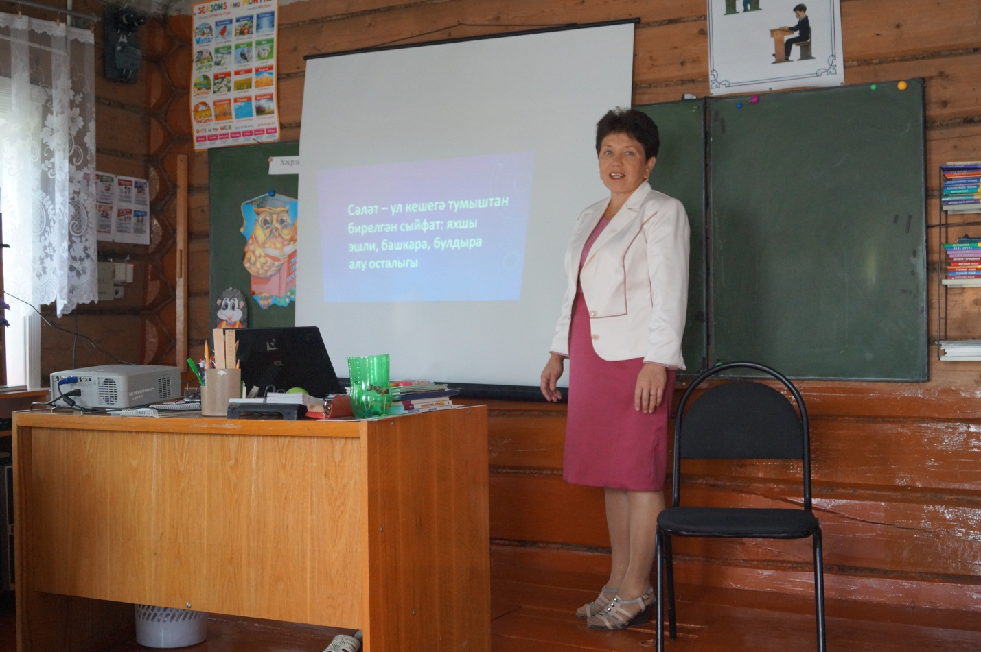
Сыйныф җитәкчесе буларак, ата – аналар белән дә һәрчак тыгыз элемтә урнаштырам, аларның өйләрендә еш булам, балаларның яшәү шартлары белән танышам. Олылар өчен җыелышлар, консультацияләр уздырам, киңәшләр бирәм алам.

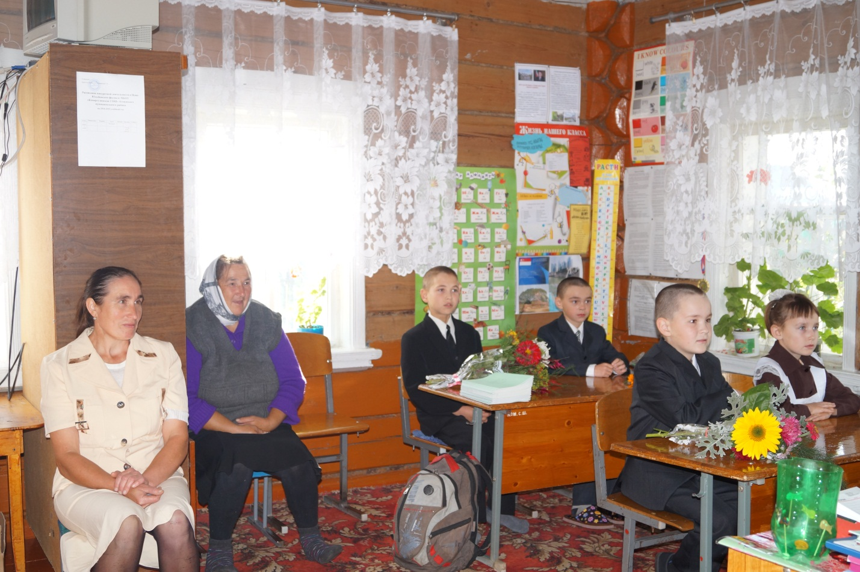

Укыту – тәрбиядә нәтиҗәле алымнар, яңа технологияләр кулланып, балаларга тирәнтен белем бирү - минем яраткан эшем.

